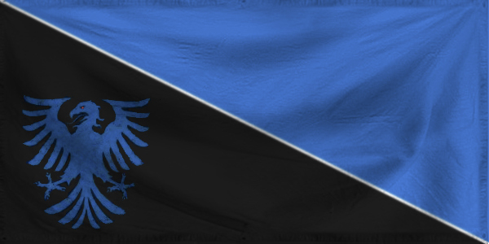
Empire austral

Unités terrestres

Artillerie de Tier 1

Hydrias MAT-K :
Mortier léger, le MAT-K est efficace en tir ciblé coordonné avec d'autres forces. Seul, il peut rapidement passer aux mains de l'ennemi.
- Coût moyen
- Bonne cadence de tir
- Précision moyenne
- Dégâts faibles

Coût : 750 UI
Délai de production : 2 tours
Portée tactique : 3/tour
Déploiement : 1 tour
Précision : 40
Cadence de tir : 3 salve/tour
Munitions : 10
Portée : 5
Dégâts contre blindés : 8
Dégâts contre infanterie : 4
Types de projectiles :
- Détonnant (Tier 1)
- Perforant (Tier 2)
- Shrapnel (Tier 2)
- Fusant (Tier 2)

Artillerie de Tier 2

Canon léger Arma-PP117 :
Ces canons légers ont la particularité de pourvoir être manipulés très aisément par l'infanterie sur le champs de bataille. Bien que sa mobilité soit très pratique, sa puissance n'est pas capable à elle seule de percer une blindage lourd.
- Très mobile
- Peu puissant
- Peu coûteux
- Portée faible

Coût : 2000 UI
DdP : 2 tours
Portée tactique : 3/tour
Déploiement : 1 tour
Précision : 40
CdT : 1 salves/tour (sans déplacement)
Munitions : 15
Portée : 4
DcB : 35
TdP : Perforant

